Приложение 2
к постановлению
от 03.09.2020 года №

Схема размещения мест (площадок) накопления твердых коммунальных отходов
на территории муниципального образования Кусинское сельское поселение
Киришского муниципального района Ленинградской области
Ленинградская область, Киришский муниципальный район, Кусинское сельское поселение, д.Кусино

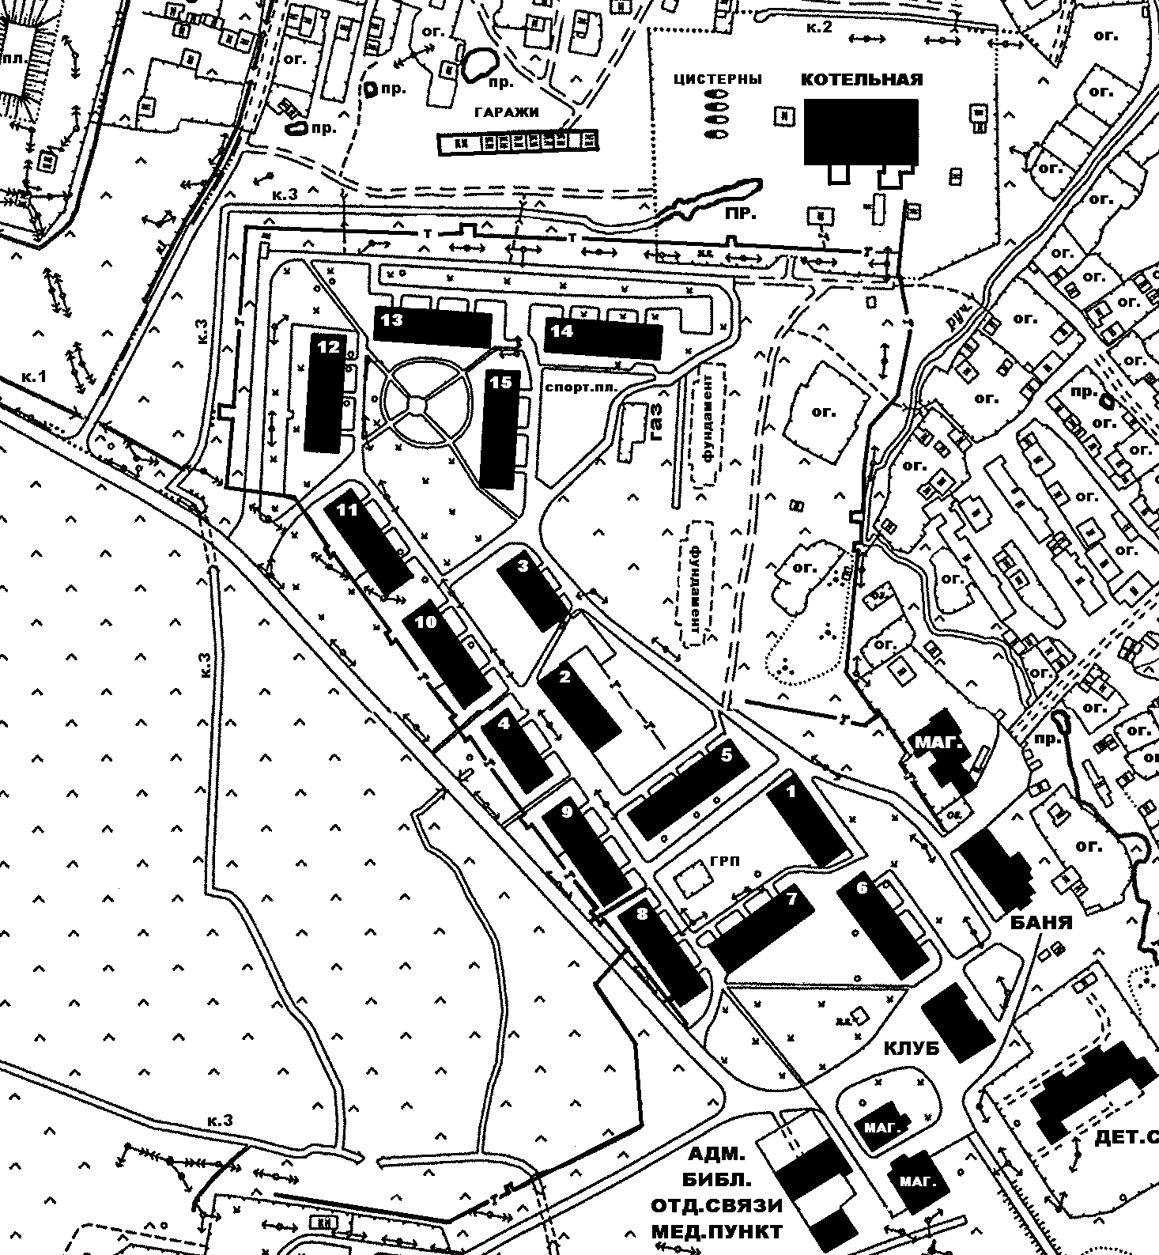
5
3
2
1
4

Схема размещения мест (площадок) накопления твердых коммунальных отходов
на территории муниципального образования Кусинское сельское поселение
Киришского муниципального района Ленинградской области
Ленинградская область, Киришский муниципальный район, Кусинское сельское поселение, д.Кусино

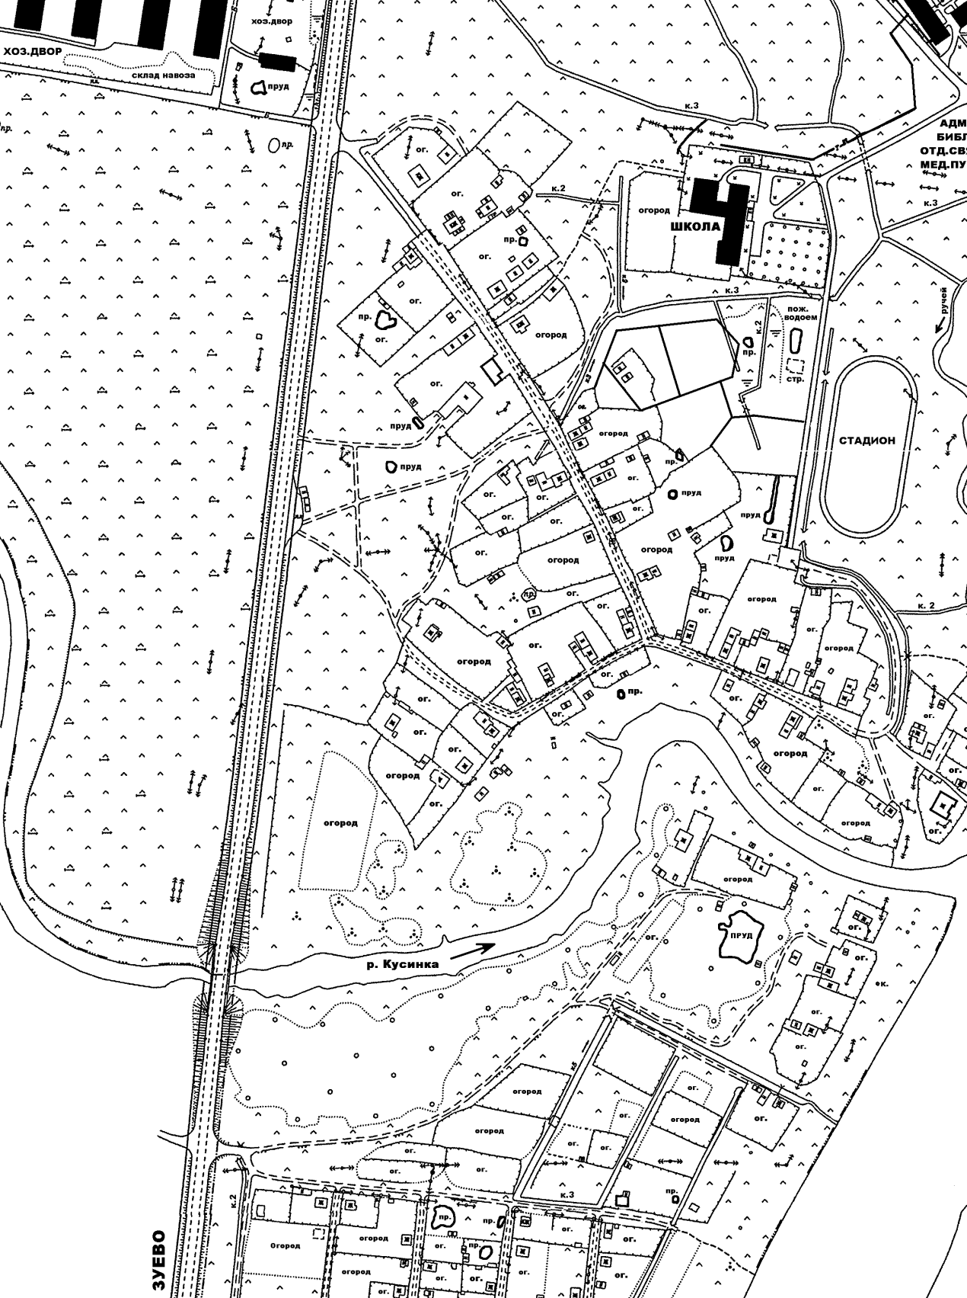
10
7
6
8
9
11

Схема размещения мест (площадок) накопления твердых коммунальных отходов
на территории муниципального образования Кусинское сельское поселение
Киришского муниципального района Ленинградской области
Ленинградская область, Киришский муниципальный район, Кусинское сельское поселение, д.Кусино

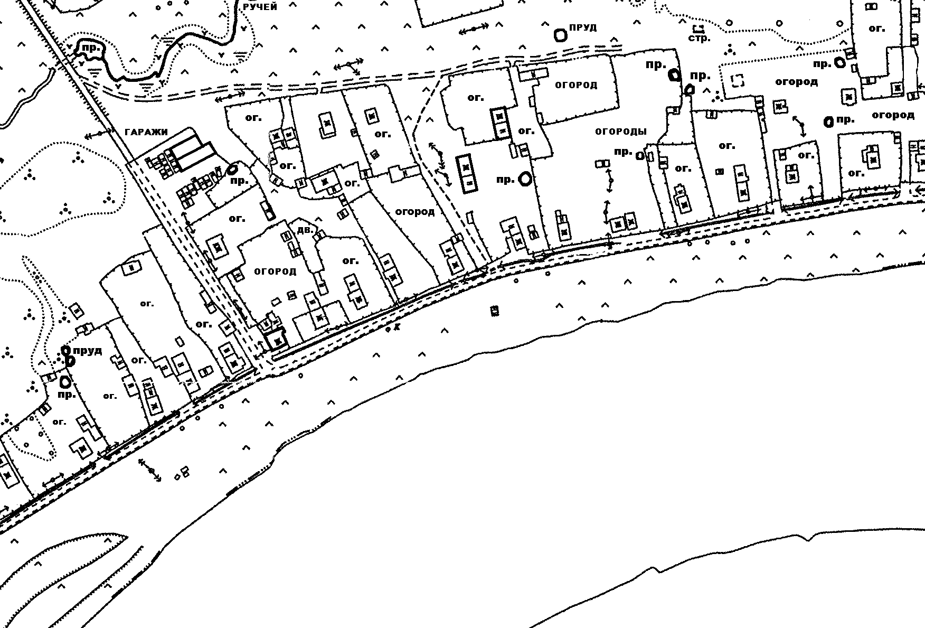
13
12

Схема размещения мест (площадок) накопления твердых коммунальных отходов
на территории муниципального образования Кусинское сельское поселение
Киришского муниципального района Ленинградской области
Ленинградская область, Киришский муниципальный район, Кусинское сельское поселение, д.Березовик

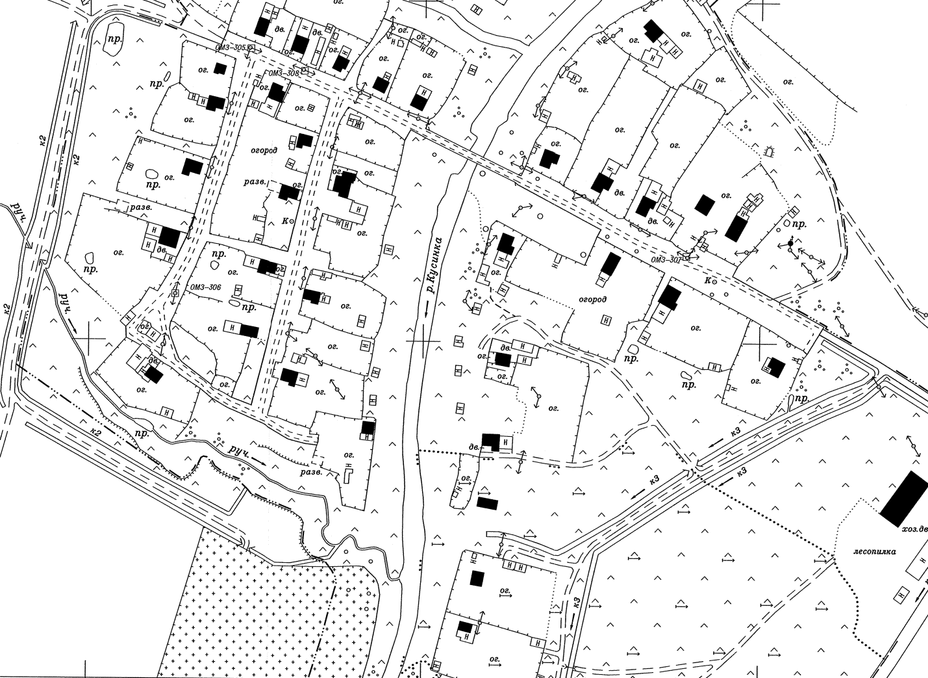
15
14

Схема размещения мест (площадок) накопления твердых коммунальных отходов
на территории муниципального образования Кусинское сельское поселение
Киришского муниципального района Ленинградской области
Ленинградская область, Киришский муниципальный район, Кусинское сельское поселение, с.Посадников Остров

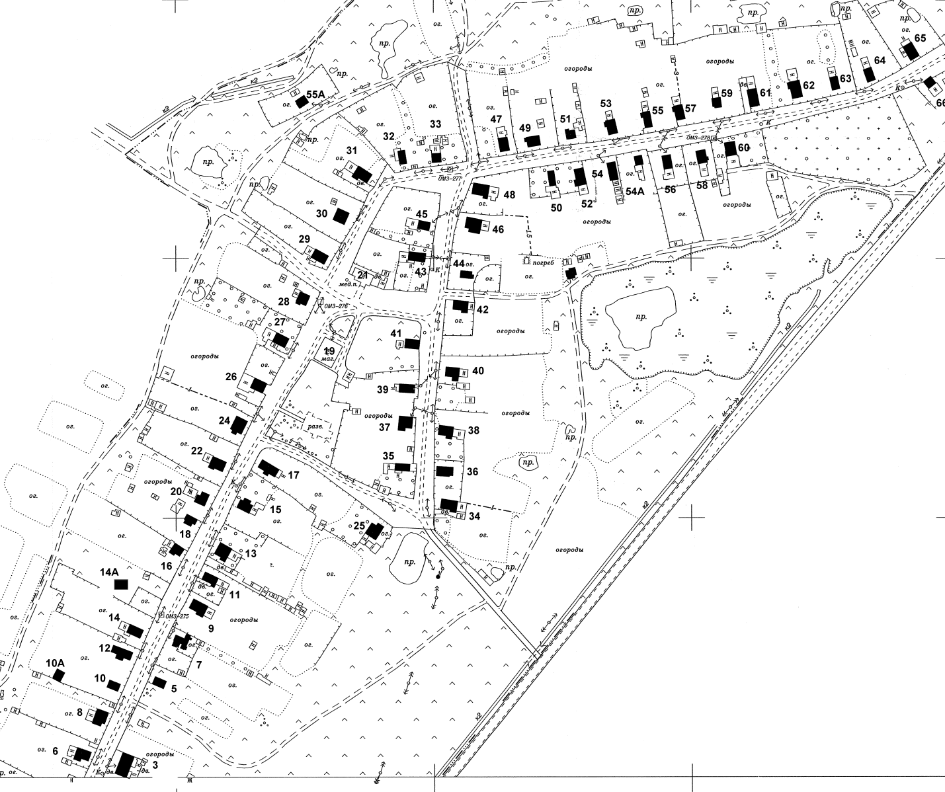
17
18
16
20
19

Схема размещения мест (площадок) накопления твердых коммунальных отходов
на территории муниципального образования Кусинское сельское поселение
Киришского муниципального района Ленинградской области
Ленинградская область, Киришский муниципальный район, Кусинское сельское поселение, п.ст. Ирса

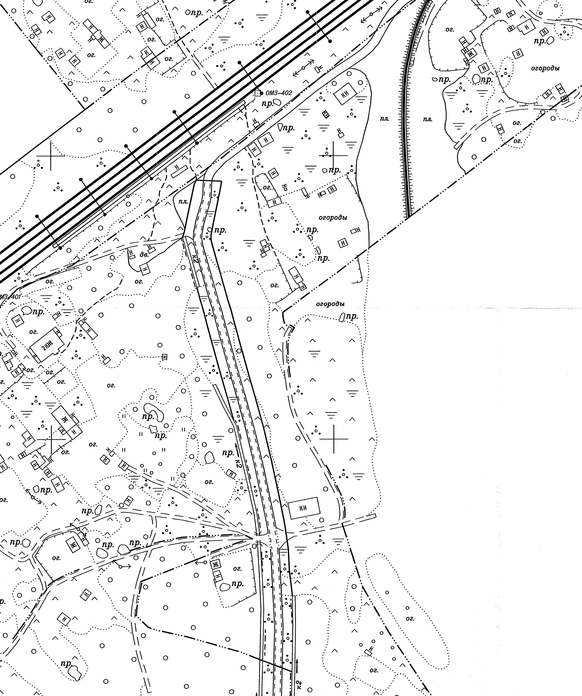
21

